ACTA DE REUNIÓN O COMITÉ No. 1
Hora: 2 pm |  |  |  | Fecha: 12 de Noviembre de 2015
Lugar: | Coliseo ciudad Jardín
Dependencia que Convoca: | Dirección Regional
Proceso: | Evaluación y monitoreo de la gestión
Objetivo: | Promover el diálogo con la comunidad con respecto a la gestión realizada durante el año 2015 por el Instituto Colombiano de Bienestar Familiar y difundir su oferta de servicios
Agenda:
1. Saludo y bienvenida
2. Lectura a la agenda
3. Himno Nacional –Himno del Departamento
4. Instalación del evento a cargo de la Directora (E) Regional ICBF, doctora Constanza Victoria Rendón Valencia
5. Socialización de la metodología de la Rendición Pública de Cuentas 2015
6. Socialización de los programas del ICBF, a cargo de sus usuarios, en el siguiente orden: Primera Infancia, Niñez y Adolescencia, Familias con Bienestar, Territorios Étnicos, Nutrición, Responsabilidad Penal para Adolescentes-RPA-, Unidades de Apoyo Familiar-UNAFA, Hogares Sustitutos y Unidades Móviles.
7. Recorrido por los stands de los programas
8. Refrigerio
9. Actividades Didáctica
10. Sesión de preguntas y diálogo con la comunidad.
11.Evaluación del evento
12. Agradecimientos y despedida.

Desarrollo:
La Directora (E) Regional ICBF, Constanza Victoria Rendón Valencia presenta un saludo de bienvenida e informa que la Regional Putumayo en el año 2015, se ha posicionado entre las primaras cinco regionales del país; manifiesta su agradecimiento a todos los funcionarios y contratistas del ICBF, por su labor, como también por creer y apoyar los programas del Instituto.
Posterior a ello se desarrolla la agenda de acuerdo a lo previsto, sin embargo por un corte de energía se pospone la socialización de los programas de ICBF a cargo de los usuarios y se da paso a la visita por los stands en los que se presentaron los resultados y productos alcanzados por los usuarios. Una vez se restableció la energía, los usuarios y funcionarios del ICBF presentan los programas del Instituto, iniciando por primera infancia, niñez y adolescencia, Familias con Bienestar, territorios étnicos, nutrición, responsabilidad penal para adolescentes, Unidades de apoyo familiar, hogares sustitutos y Unidades móviles.
Una vez realizada esta actividad, se organizan grupos entre los asistentes para participar de las actividades didácticas que tuvieron como objetivo fortalecer los conocimientos de la comunidad sobre las acciones que adelanta el ICBF, de la siguiente manera:
- Quién quiere ser Millonario: En este juego se plantearon preguntas relacionadas con la misión, visión, objetivos estratégicos y los procesos misionales tanto para adultos como para niños.
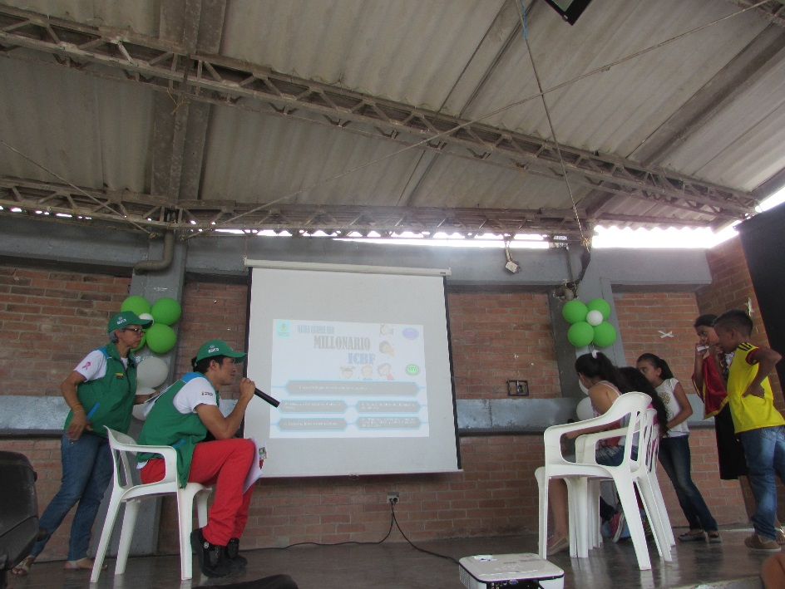
- Escalera: En este juego se promovieron principalmente los derechos de niñas, niños y adolescentes.
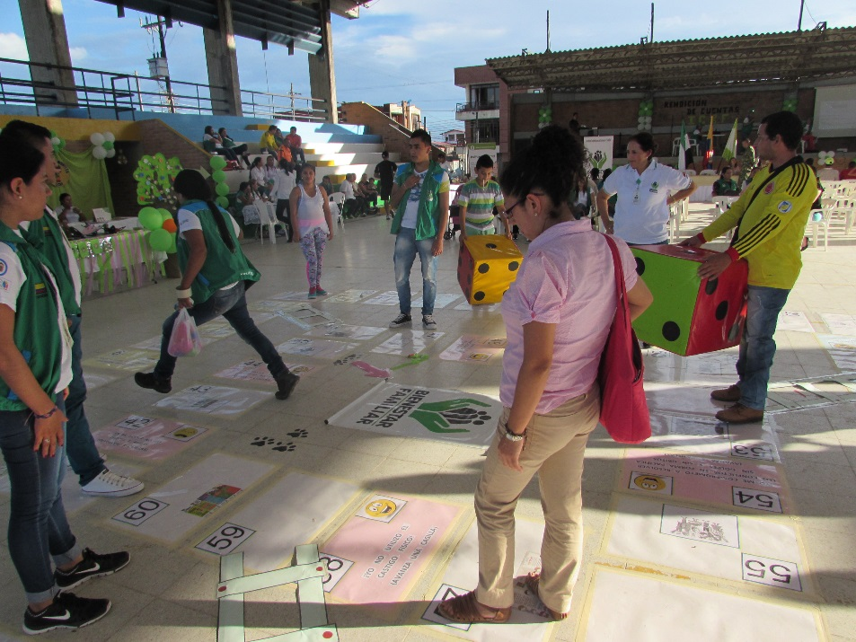
- El Valor es Correcto: Se abordaron los aspectos presupuestales del Instituto.
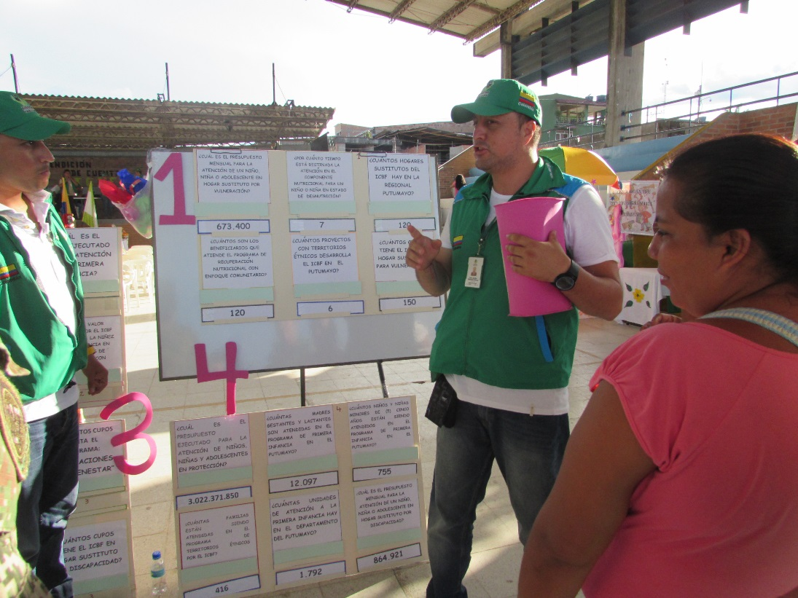
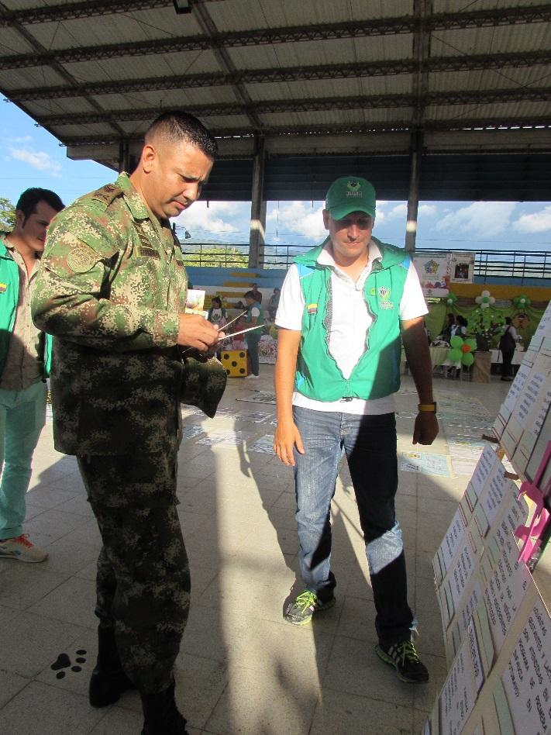
Una vez terminada esta actividad se continua con la sesión de preguntas:
El profesional de Servicio y Atención Regional socializa algunas sugerencias e inquietudes que presentó la comunidad a través de una jornada de buzón de sugerencias móvil, la cual se realizó previo a la Rendición Pública de Cuentas, el día 5 de noviembre en las instalaciones de la Regional Putumayo. En esta actividad se contó con la participación de 136 usuarios y los resultados fueron los siguientes:
Sugerencias presentadas:
- Mejorar en la atención y en los procesos de asignación de citas por parte de los equipos zonales.
- Mejorar el trato de funcionarios a ciudadanía.
- Atender a población desplazada y víctima del conflicto armado.
- Brindar charlas pedagógicas que permitan conocer lo servicios
- Realizar campañas con mayor frecuencia para recolectar las inquietudes de la comunidad.

Respuesta:

- Se socializará con todos los responsables de Servicios y atención de los Centros zonales y todos los funcionarios en general el protocolo de atención al ciudadano con el propósito de promover el trato digno hacia la ciudadanía.

- Mediante la Ley 1448 de 2011 se había asignado al ICBF la atención a víctimas del conflicto armado que se encuentran en la etapa de transición con el programa de atención y asistencia alimentaria, el cual se venía dando cumplimiento mediante un giro a los beneficiarios del programa. A partir del mes de Junio de 2015 mediante el decreto 1753 esta responsabilidad pasa a ser parte de la Unidad para las Víctimas. No obstante se viene atendiendo de manera prioritaria a esta población a través de las diferentes modalidades del ICBF.

Sugerencia:

- Contar con equipos completos en cada centro zonal y unidades locales.

Respuesta:

- Todos los centros zonales de la Regional Putumayo cuentan con sus equipos completos a excepción de CZ Puerto Asís en el cual para la semana del 16 al 20 de Noviembre contará con solo dos Defensores de Familia; igualmente se informa que se cuenta con dos unidades locales de atención : una en Orito y la otra en Puerto Leguizamo.

Sugerencia:

- Brindar charlas pedagógicas que permitan conocer lo servicios.

Respuesta:

- El día Jueves 5 de Noviembre se llevó a cabo una campaña de promoción de servicios y programas que presta el ICBF; así como también se indagó por medio del buzón de sugerencias la percepción que tiene la ciudadanía sobre los servicios que presta el Instituto; estás campañas se escalaran a todos los Centros Zonales de la Regional. Por otra parte se señala que para quienes tienen acceso también existe la página web de ICBF en la que se detalla las modalidades de atención.

Sugerencia:

- Hacer seguimiento de la minutas de nutrición que entregan a los operadores.

Respuesta:

- El seguimiento a las minutas se realiza tomando en cuenta los lineamientos de las modalidades de Primera Infancia, Niñez y Adolescencias; las minutas fueron elaboradas por nutricionistas del Grupo de Asistenta Técnica de la Regional Putumayo y la concertación con las entidades administradoras de servicios ICBF. Los equipos supervisores de los Centros zonales realizan verificación del cumplimiento de la minutas de forma periódica.

Sugerencia:

- Que se mejore la infraestructura en general de los CDI.

Respuesta:

- En relación a la infraestructura de los CDI, esta depende del trabajo que se haga a nivel interinstitucional, a través de las alcaldías y de la gobernación. La responsabilidad del ICBF radica en brindar orientaciones técnicas para el adecuado funcionamiento y prestación del servicio. Se sugiere la concurrencia de los entes municipales para poder avanzar en la construcción de nuevos centros de desarrollo infantil que nos permita cualificar el servicio prestado.

Sugerencia:

- Realizar seguimiento a Hogares Tradicionales.

Respuesta:

- Una vez realizado el tránsito en la regional Putumayo se cuenta con dos hogares FAMI uno en Colón y otro en Santiago y 66 Hogares Comunitarios tradicional tiempo completo. Estos hogares tradicionales son operados por una Entidad Administradora, de las cuales los Centros Zonales son los encargados de realizar seguimiento y acompañamiento, en coordinación con el equipo de supervisión.

Sugerencia:
- Mejorar la alimentación de los niños:
Respuesta:
- Las minutas patrón de cada modalidad son planeadas por el grupo de nutrición de la Sede Nacional son puestas a consideración de las unidades de servicio y evaluadas en los comités técnicos de los Centros Zonales. El objetivo es brindar una alimentación saludable para garantizar el bienestar de los niños, niñas y adolescentes vinculados a cada uno de los programas del ICBF.
Sugerencia:
- Que se tenga en cuenta a los niños y niñas con síndrome de Dawn.
Respuesta:
- Se hace énfasis en que las acciones de inclusión se sustentan en unos lineamientos para atender a población en situación de discapacidad y ellos son incluidos en programas como hogar gestor y programa UNAFA.
Sugerencia:

- Que el ICBF visite barrios vulnerables para brindar recreación a los niños y niñas.

Respuesta:

- Esta actividad no hace parte de la misión institucional, para ello es necesaria la corresponsabilidad de las entidades territoriales.

Sugerencia:

- Capacitaciones y charlas que incentiven la prevención de embarazos no deseados.

Respuesta:
- Se tiene una población de 150 niños , niñas y adolescentes que se están atendiendo con el apoyo de la ONG La RED con el propósito de implementar acciones tendientes a la prevención del embarazo en adolescentes y la promoción de los derechos sexuales y reproductivos
Sugerencia:
- Visita al Hogar comunitario del Barrio 5 de Mayo.
Respuesta:
- Se solicitó a la Entidad Administradora del servicio ubicar una infraestructura en arrendamiento con el fin de ubicar esta unidad para brindar mayor comodidad a los niños y niñas.
Preguntas realizadas el día del evento:
Pregunta:

¿Por qué en Mocoa fueron obligadas a transitar a la modalidad de atención integral a Madres Comunitarias sin concertar con comunidad en general, padres de familia y agentes educativos?

Respuesta:

- El ICBF vela por el cumplimiento de los derechos de los niños y niñas y en ellos se encuentra la cualificación del servicio, es por ello que la modalidad integral permite contar con equipo humano que garantiza una mayor y mejor atención. El ICBF siempre hace procesos continuos en los cuales se informa oportunamente sobre el proceso de tránsito, este ejercicio se realizó a través de los Centros Zonales y el Grupo de Asistencia Técnica.

Pregunta:

- Como madre de un usuario de Hogar Infantil Comunitario quisiera saber si en el 2016 continuaran prestando el servicio o pasara a CDI, muchas gracias por la información y por el trabajo que se realiza.

Respuesta:

- Todas las modalidades están destinadas a convertirse a modalidad integral, pues esto permite cualificar el servicio. La Sede Nacional se encuentra realizando un estudio presupuestal con el propósito de que estas modalidades transiten.

Pregunta:

¿Cuál es la respuesta final para las Madres comunitarias y FAMI desvinculadas el 30 de Julio de 2014 y que en el 2015 fueron atendidas en la Asamblea Departamental por una funcionaria de esta regional la Nacional, ellas son: Elena Quinchoa, Celina Garcia, Olga Córdoba, Amparo Mora, Amalia Semanate, Beatriz Garces, Martha Irene Timana, Melca Iglesiasm, Maria Carlosama, Marisol Carbo y Etelvina Coral?

Respuesta:

- Cuando se terminó el contrato el 30 de Julio 2014 y una vez realizado el debido proceso la EA decidió no renovarlo, de la Sede Nacional se contó con el acompañamiento de la gerente de madres comunitarias, se asistió a la Asamblea Departamental y al señor Diputado Euler Guerrero se le brindó la respectiva información.

Pregunta:
¿Cuándo el ICBF va a convocar a los pueblos indígenas víctimas del conflicto armado a consulta previa de conformidad al decreto Ley 4633 del 2011 en aplicación al enfoque diferencial étnico para dar a conocer las características físicas, culturales, cosmogónicas y espirituales al programa generaciones étnicas con bienestar?
Respuesta:
- Los procesos de concertación los realiza cada centro zonal quienes los realizan con los pueblos indígenas que tienen planes de salvaguarda. Sin embargo si se tiene una propuesta para atención diferencial de los pueblos indígenas se puede entregar a la regional.
Pregunta:
Solicitamos al ICBF para que se apoye con almuerzos en el mes de Diciembre donde más de 60 niños y niñas indígenas víctimas, de la fundación Senderos de unidad puedan continuar en vacaciones con los talleres pedagógicos mediante prácticas en elaboración de productos artesanales, pinturas, canto, música y teatro desde la visión indígena como recreación ancestral.
Respuesta:
- La atención del ICBF está enmarcada en las diferentes modalidades de prestación de servicio, se atienden procesos más no contamos con recursos económicos para atender esta clase de requerimientos.
Pregunta:
¿Por qué no tenemos la oportunidad de recibir o comprar u obtener la Bienestarina las familias que no tenemos los niños en el Hogar Infantil por veredas lejanas, otros o donde y que hacer para conseguir ya que en el Putumayo hay mucha pobreza, gracias?
Respuesta:
- Estos niños y niñas se deben vincular a las diferentes modalidades de atención que brinda el Instituto dado que la Bienestarina se brinda en cada una de ellas.
Pregunta:
Que estén más pendientes en los colegios sobre el Restaurante Escolar, con las manipuladoras que sea más puntual el pago y en los internados que se recojan las necesidades más urgentes para el Desarrollo con fortalecimiento educativo como es el de Yunguillo.
Respuesta:
- A partir del 2015 la competencia de los Restaurantes Escolares pasó a la secretaria de Educación Departamental , sin embargo el ICBF mediante el convenio 1510 provee de Bienestarina a los centros educativos
Pregunta:
Cuando se habla de Protección a que se refiere, ya que se presentan casos que la protección llega a la misma familia que tiene culpa de violación de derechos. Que se puede entender por protección de los niños, niñas y adolescentes.
Respuesta:
La protección se adelanta de acuerdo al ordenamiento legal y es una protección integral porque existe la prevalencia de los derechos de los niños, niñas y adolescentes, se garantiza el restablecimiento de los derechos mediante las Defensorías de Familia con un proceso de Restablecimiento Administrativo de Derechos, con el fin e restablecer los derechos bajo condiciones dignas, mediante el reconocimiento de los Niños, niñas y adolescentes como sujetos de derechos, esto nos permite tener una visión diferente, las instituciones deben girar en torno a los niños, no los niños en torno a las instituciones.
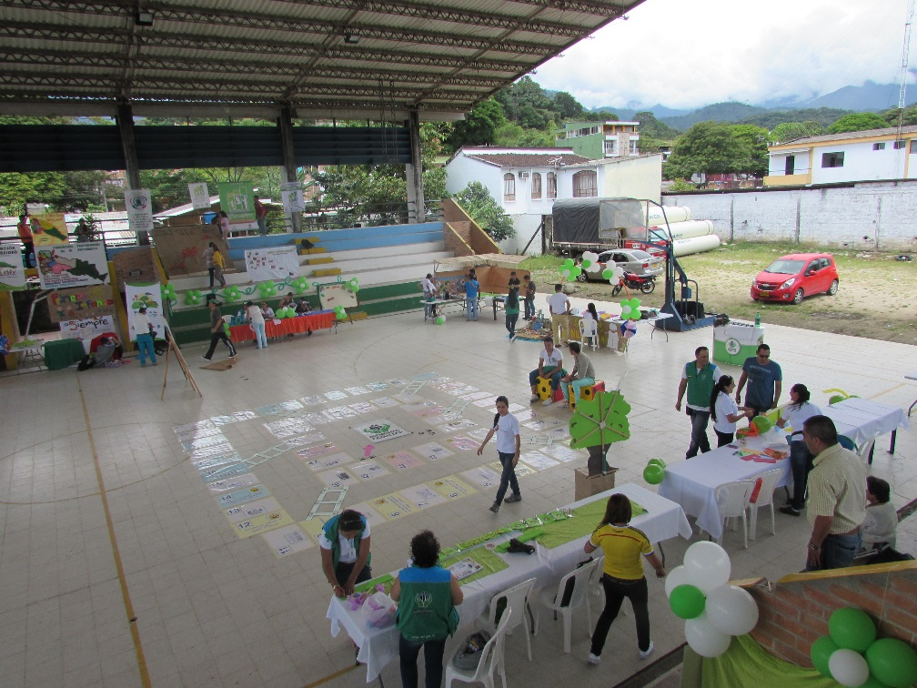
Preparación del Escenario para el Evento – Equipo ICBF Regional
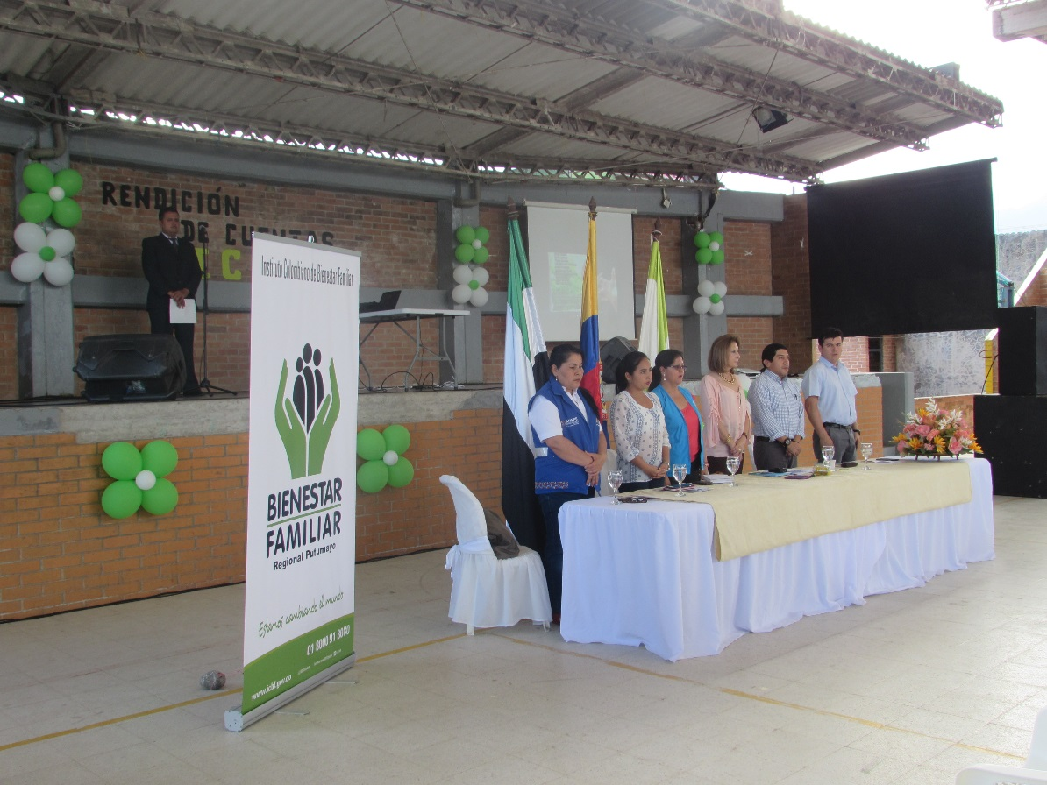
Actos protocolarios
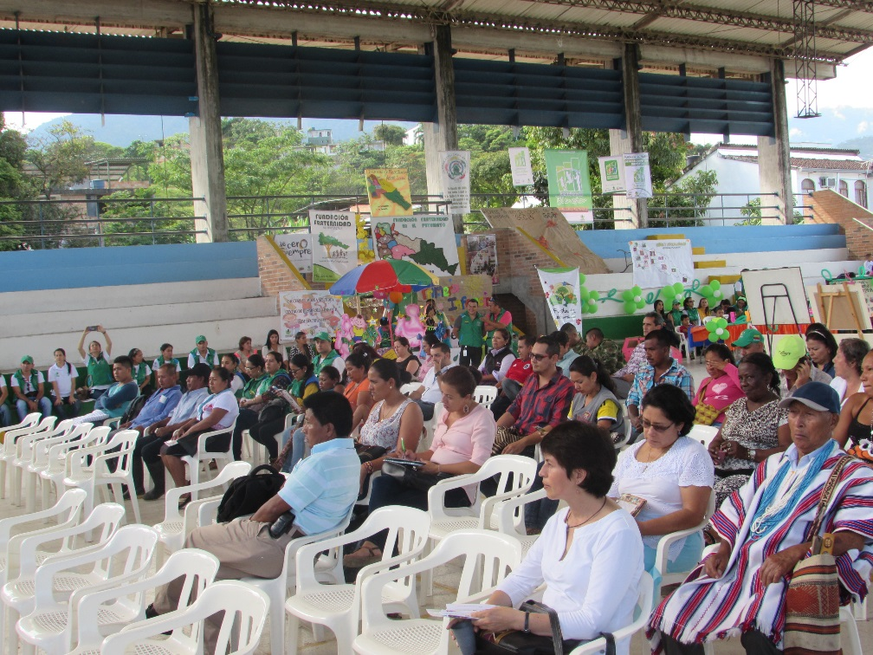
Decisiones:
Compromisos / tareas |  |  | Responsables |  |  | Fechas
FIRMA ASISTENTES
Nombre |  | Cargo / Dependencia |  |  | Entidad |  | Firma
Se anexa listado de asistencia
Próxima reunión |  | Fecha |  |  | Hora |  | Lugar
